第五讲：分子结构和性质

学习目标
- ✅ 能判断分子的极性与非极性，并用偶极矩的矢量加和进行解释
- ✅ 能区分范德华力的三种类型（取向力、诱导力、色散力），判断其对物质熔沸点的影响
- ✅ 能判断氢键的形成条件、强弱顺序，解释氢键对熔沸点、溶解度、密度的影响
- ✅ 能用等电子体原理推断分子或离子的空间构型
- ✅ 能识别分子中基本的对称元素（旋转轴、对称中心、镜面）

一、分子极性

1.1 极性与偶极矩
每个分子都存在正电荷中心和负电荷中心。两个中心重合的分子称为非极性分子；不重合的分子称为极性分子。分子极性的强弱由偶极矩 $μ$ 量度：
$$μ=q⋅d$$
其中 $q$ 为电荷量，$d$ 为正、负电荷中心间距离，单位为 C·m（常用 Debye, D 表示，$1 D=3.336×{10}^{−30} C⋅m$）。$μ$ 是矢量，方向由正电荷中心指向负电荷中心。$μ=0$ 为非极性分子，$μ>0$ 为极性分子。

1.2 分子极性的判断
双原子分子：极性与键极性一致。 - 同核双原子分子（H₂、O₂、N₂）：非极性 - 异核双原子分子（HCl、CO、NO）：极性
多原子分子：极性由键的极性矢量加和决定，需同时考虑分子空间构型（来自 VSEPR 理论）。
分子 | 空间构型 | 键的极性 | 矢量加和 | 分子极性
CO₂ | 直线形 | 极性键 C=O | 相互抵消 | 非极性
CH₄ | 正四面体 | 极性键 C—H | 相互抵消 | 非极性
BF₃ | 平面三角形 | 极性键 B—F | 相互抵消 | 非极性
SF₆ | 正八面体 | 极性键 S—F | 相互抵消 | 非极性
H₂O | V 形 | 极性键 O—H | 不能抵消 | 极性
NH₃ | 三角锥 | 极性键 N—H | 不能抵消 | 极性
CHCl₃ | 四面体（非对称） | 极性键 C—H/C—Cl | 不能抵消 | 极性
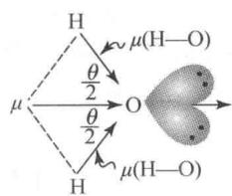 图 CO₂、CCl₄、H₂O 的键矩加和——CO₂（直线形）和 CCl₄（正四面体）的极性键矢量完全抵消，μ=0，为非极性分子；H₂O（V形）的 O—H 键矩不能抵消，μ≠0，为极性分子（普化原理第4版 图12.22）
判断要点：分子的高度对称性（正四面体、正八面体、直线形对称）通常导致非极性。对称性被孤对电子或不同配体打破 → 极性。

1.3 “相似相溶”经验规律
极性分子易溶于极性溶剂（如水），非极性分子易溶于非极性溶剂（如 CCl₄、苯）。
- HCl、NH₃ 极易溶于水（“喷泉实验”）— 极性溶质 + 极性溶剂
- I₂、Br₂ 易溶于 CCl₄ — 非极性溶质 + 非极性溶剂
- 长链烷烃难溶于水 — 非极性溶质 + 极性溶剂

二、分子间作用力——范德华力
分子间作用力本质上属于静电相互作用，强度远弱于化学键（化学键键能 $100∼600 kJ⋅mol^{−1}$，分子间作用能 $2∼20 kJ⋅mol^{−1}$）。范德华力包括三种类型。

2.1 三种类型的对比
类型 | 产生机制 | 存在范围 | 强度因素
取向力 | 极性分子永久偶极之间的定向排列 | 极性分子之间 | 极性越强，取向力越大
诱导力 | 极性分子诱导邻近分子产生诱导偶极 | 极性-极性、极性-非极性 | 分子变形性越大，诱导力越大
色散力 | 电子运动产生的瞬时偶极 | 一切分子之间 | 相对分子质量越大，变形性越大 → 色散力越强
关键结论： 1. 色散力普遍存在，且在绝大多数分子间作用力中占主导地位 2. 只有极少数极性极强的分子（H₂O、NH₃）间以取向力为主 3. HCl、HBr、CO 等分子间仍以色散力为主 4. 范德华力是短程力（与分子间距离的 6 次方成反比），无方向性和饱和性
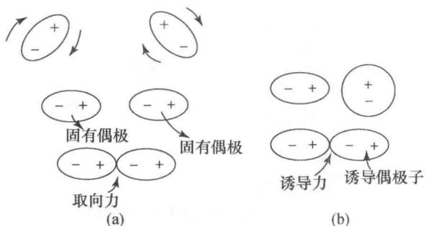 图 取向力与诱导力示意图——(a)极性分子之间：永久偶极定向排列产生取向力；(b)极性分子与非极性分子之间：极性分子的固有偶极诱导非极性分子产生诱导偶极，产生诱导力（普化原理第4版 图12.26）
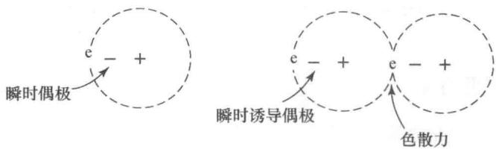 图 非极性分子间的色散力——电子运动产生的瞬时偶极在相邻分子中诱导出瞬时诱导偶极，形成持续存在的吸引力。色散力存在于一切分子/原子之间，通常在范德华力中占主导地位（普化原理第4版 图12.27）

2.2 对物质熔沸点的影响
色散力主导的规律：同系列分子（如稀有气体、卤素单质、烷烃），相对分子质量越大 → 色散力越强 → 熔沸点越高。
系列 | 熔沸点顺序 | 主要作用力
F₂ < Cl₂ < Br₂ < I₂ | 依次升高 | 色散力（分子量增大）
He < Ne < Ar < Kr < Xe | 依次升高 | 色散力
CH₄ < C₂H₆ < C₃H₈ < C₄H₁₀ | 依次升高 | 色散力
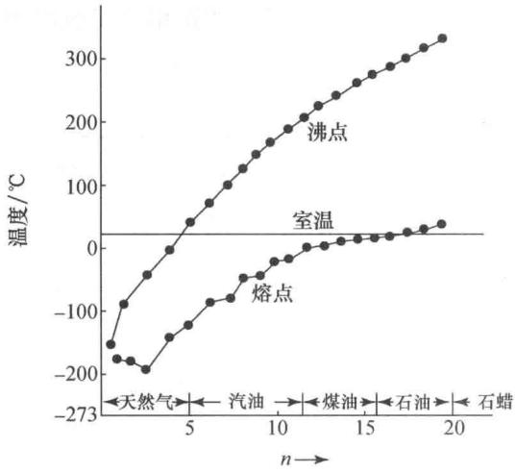 图 正烷烃 CₙH₂ₙ₊₂ 的熔点与沸点随 n 的变化——碳链增长，色散力（分子量×变形性）随之增强，熔沸点总体升高。偶数碳烷烃的熔点略高于相邻奇数碳烷烃（晶体堆积更紧密），这一细节在竞赛中可作为超纲区分点（普化原理第4版 图12.28）

三、氢键

3.1 形成条件
氢键的形成需同时满足两个条件： 1. 给体：分子中有 X—H 键，且 X 的电负性大、半径小（N、O、F） 2. 受体：分子中有含孤对电子的 Y 原子，且 Y 的电负性大、半径小（N、O、F）
表示为：X—H⋯Y，其中 X、Y 一般为 N、O、F。

3.2 氢键的特点
特征 | 说明
方向性 | X—H⋯Y 接近 ${180}^{∘}$（分子间氢键），使斥力最小（分子内氢键例外）
饱和性 | H 原子体积小，一般只能和一个 Y 原子形成氢键
强度 | 弱于化学键，强于范德华力（$10∼40 kJ⋅mol^{−1}$）

3.3 氢键强弱顺序
$$F−H⋯F>O−H⋯O>N−H⋯F>N−H⋯O>N−H⋯N$$
规律：X、Y 电负性越大、半径越小 → 氢键越强。
对称氢键：最强的氢键出现在对称的 O⋯H⋯O 和 F⋯H⋯F 体系中。$KHF_{2}$ 晶体中 $HF_{2}^{−}$ 为直线形，H 位于两个 F 原子正中间，键能达 $212 kJ⋅mol^{−1}$，键长 226 pm，可视为三中心四电子体系。

3.4 氢键对化合物性质的影响
性质 | 分子间氢键 | 分子内氢键
熔沸点 | 升高（分子缔合，需额外能量破坏氢键） | 降低（分子内成环，削弱分子间作用）
溶解度 | 增大（溶质与溶剂间形成氢键） | —
密度 | 水在 $4^{∘}C$ 密度最大（氢键形成空旷结构） | —
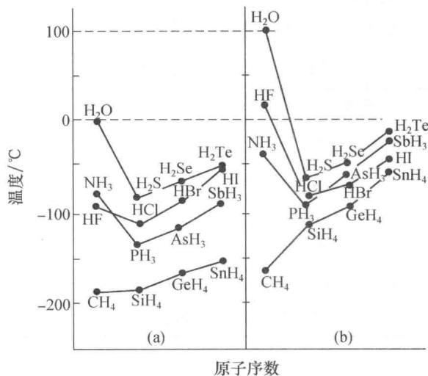 图 VA、VIA、VIIA族元素氢化物的熔点(a)与沸点(b)变化——H₂O、NH₃、HF 的沸点显著高于同族其他氢化物，正是分子间氢键的直接证据。无氢键时沸点随分子量增大而平滑上升（如 H₂Te > H₂Se > H₂S），有氢键时则出现反常峰值（普化原理第4版 图12.30）
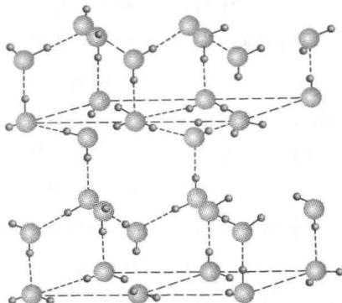 图 冰的四面体向骨架结构——每个 O 原子通过 O—H⋯O 氢键与周围 4 个 O 原子连接，形成空旷的四面体骨架。这种结构使冰的密度小于水（冰浮于水上），是氢键影响物质密度的经典例证。冰中 O—H⋯O 键长约 276 pm，键角接近 109.5°（普化原理第4版 图12.31）
实例： - NH₃、H₂O、HF 分别是同族氢化物中沸点最高的（分子间氢键） - 邻硝基苯酚（${45}^{∘}C$）< 间硝基苯酚（${96}^{∘}C$）< 对硝基苯酚（${114}^{∘}C$）— 邻位形成分子内氢键，熔点最低
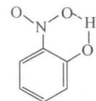 图 邻硝基苯酚的分子内氢键（O—H⋯O）——邻位的 —OH 与 —NO₂ 之间形成分子内氢键，削弱了分子间氢键的形成，使熔点（45°C）显著低于间位（96°C）和对位（114°C）异构体（普化原理第4版 图12.33）

3.5 非常规氢键
类型 | 描述 | 实例
X—H⋯π 氢键 | π 键或离域 π 键作为质子受体（芳香氢键） | CHCl₃ 与苯之间的 C—H⋯π
二氢键 X—H⋯H—E | E—H σ 键（E = B 或过渡金属）作为质子受体，形成近距离 H⋯H 接触 | H₃N—BH₃ 晶体中的 N—H⋯H—B

四、等电子体原理

4.1 基本原理
等电子体：具有相同通式 $AX_{m}$ 且价电子总数相等的分子或离子。
等电子体原理：等电子体具有相同的结构特征（化学键类型和空间构型）。
扩展版：重原子（不含 H）总数相等、价电子总数相等的分子/离子，其重原子的化学键特征和空间构型相似。

4.2 常见等电子体系
类型 | 价电子数 | 成员 | 空间构型
2 原子 10 电子 | 10 | N₂、CO、C₂²⁻、NO⁺、CN⁻ | 直线形（三键）
3 原子 16 电子 | 16 | CO₂、CS₂、N₂O、N₃⁻、NO₂⁺、SCN⁻ | 直线形
3 原子 18 电子 | 18 | O₃、NO₂⁻、SO₂ | V 形（$sp^{2}$ 杂化 + $Π_{3}^{4}$）
4 原子 24 电子 | 24 | NO₃⁻、CO₃²⁻、BF₃、SO₃ | 平面三角形
4 原子 26 电子 | 26 | ClO₃⁻、SO₃²⁻、XeO₃ | 三角锥
5 原子 32 电子 | 32 | ClO₄⁻、SO₄²⁻、PO₄³⁻、CCl₄、SiF₄ | 正四面体
7 原子 48 电子 | 48 | AlF₆³⁻、SiF₆²⁻、PF₆⁻、SF₆ | 正八面体
应用方法：给定一个未知离子/分子 → 计算价电子总数 → 查找等电子体 → 推断构型。例：$NO_{2}^{+}$ 价电子数 $5+6×2−1=16$ → 与 CO₂ 等电子 → 直线形。

五、对称性基础

5.1 对称元素与对称操作
对称元素：旋转轴、镜面、对称中心等几何元素。 对称操作：不改变物体内部任意两点间距离而使物体复原的操作。分子中至少有一点不动 → 点操作（点对称性）。

5.2 三种基本对称元素
对称元素 | 符号 | 操作 | 实例
旋转轴 | $C_{n}$ | 绕轴旋转 ${360}^{∘}/n$ 复原 | H₂O 有 1 个 $C_{2}$ 轴；BF₃ 有 1 个 $C_{3}$ + 3 个 $C_{2}$；直线形分子有 $C_{∞}$
对称中心 | $i$ | 通过中心反演 | CO₂、SF₆、苯（$C_{6}H_{6}$）
镜面 | $σ$ | 通过镜面反映 | BF₃ 有 4 个镜面；H₂O 有 2 个镜面
分子对称性的判断步骤： 1. 用 VSEPR 理论确定分子空间构型 2. 寻找旋转轴（先找主轴，再找副轴） 3. 判断是否存在对称中心 4. 寻找镜面

六、规律与方法

6.1 分子极性→分子间作用力→物性的推理链
分子极性 + 空间构型 → 偶极矩 → 取向力
分子变形性 → 色散力 + 诱导力
分子中 X—H⋯Y 结构 → 氢键
↓
范德华力（+ 氢键）→ 熔沸点、溶解度

6.2 常见误区
误区 1：“含极性键的分子一定是极性分子”——极性键的矢量加和如为零（对称结构），分子仍为非极性。例如 CO₂（C=O 极性键，分子直线形对称，非极性）。
误区 2：“范德华力主要是取向力”——实际上色散力在绝大多数分子中占主导地位（极少数极性极强的分子除外）。
误区 3：“所有含 H 的分子都能形成氢键”——氢键要求 X 和 Y 的电负性大、半径小（N、O、F）。CH₄ 不能形成氢键（C 电负性不够大）。
误区 4：“分子内氢键使沸点升高”——分子内氢键使分子自身成环，削弱了分子间作用力，反而使沸点降低。
误区 5：“等电子体必然结构完全相同”——等电子体原理推断的是基本空间构型，键长、键角等精确参数可能不同（如 NO₂⁻ 和 O₃ 都是 V 形但键角不同）。

七、典型例题

例 1 [分子极性判断] ⭐⭐
题目：判断下列分子的极性：(1) SF₆；(2) ClF₃；(3) XeF₄；(4) SF₄。
思路分析：先用 VSEPR 判断空间构型 → 再用矢量加和判断极性。
完整解答：
分子 | 空间构型 | 偶极矩矢量和 | 极性
SF₆ | 正八面体 | $=0$ | 非极性
ClF₃ | T 形（3 对孤对电子占据赤道位） | $≠0$ | 极性
XeF₄ | 平面正方形（2 对孤对电子对位） | $=0$ | 非极性
SF₄ | 变形四面体（跷跷板形） | $≠0$ | 极性

例 2 [等电子体推断] ⭐⭐⭐
题目：已知 $CN_{2}^{2−}$ 与 CO₂ 是等电子体，画出 $CN_{2}^{2−}$ 的路易斯结构式并指出中心原子的杂化方式。
思路分析：计算价电子总数 → 确认与 CO₂ 等电子 → 推断结构。
完整解答：
$CN_{2}^{2−}$ 价电子总数 $=4+5×2+2=16$，与 CO₂（$4+6×2=16$）等电子。
- 等电子 → 相同结构特征 → 直线形，中心 C 原子 $sp$ 杂化
- 两个 N 原子在 C 两侧，C 与 N 之间为双键
答案：直线形，C 原子 $sp$ 杂化，结构 N=C=N²⁻。

例 3 [氢键与沸点反常] ⭐⭐⭐
题目：比较下列氢化物的沸点：H₂O、H₂S、H₂Se、H₂Te。解释为什么 H₂O 的沸点异常高。
完整解答：
氢化物 | 相对分子质量 | 主要作用力 | 沸点 (K)
H₂O | 18 | 色散力（弱）+ 氢键（强） | 373
H₂S | 34 | 色散力 | 212
H₂Se | 81 | 色散力（增强） | 232
H₂Te | 130 | 色散力（最强） | 269
解释：按色散力规律（分子量越大沸点越高），H₂Te 应为沸点最高。但 H₂O 分子间存在 O—H⋯O 氢键（$6s$ 族中唯有 O 能满足电负性要求），破坏氢键需要额外能量，故 H₂O 沸点反常升高。

例 4 [分子对称性] ⭐⭐
题目：写出下列分子的对称元素：HClO、H₂O、NH₃、BrF₅、PCl₅、C₆H₆。
思路分析：VSEPR 判断构型 → 寻找对称元素。
完整解答：
分子 | 空间构型 | 旋转轴 | 对称中心 | 镜面
HClO | V 形（不对称） | 无 | 无 | 1 个
H₂O | V 形（对称） | $C_{2}$（1 个） | 无 | 2 个
NH₃ | 三角锥 | $C_{3}$（1 个） | 无 | 3 个
BrF₅ | 四方锥 | $C_{4}$（1 个） | 无 | 4 个
PCl₅ | 三角双锥 | $C_{3}$（1 个）+ $C_{2}$（3 个） | 无 | 4 个
C₆H₆ | 平面正六边形 | $C_{6}$（1 个）+ $C_{2}$（6 个） | 有 | 7 个

八、拓展与联系

8.1 与竞赛真题的对接
考点 | 频率 | 说明
分子极性判断 | 每年 1 题 | 结合 VSEPR 理论考查
等电子体推断空间构型 | 每年 1 题 | 价电子数 → 构型推理
氢键与反常沸点 | 隔年 1 题 | 解释 NH₃/H₂O/HF 的反常性质
分子间作用力综合 | 隔年 1 题 | 常与晶体结构结合

8.2 跨专题联系
- 04-课件/学生讲义/2026-06-23-共价键理论 → VSEPR 和杂化轨道是本节的结构判断基础
- 分子间作用力 → 范德华力与氢键的 KP 详解
- 氢键 → 氢键的系统讨论
- 晶体结构基础 → 分子晶体的熔点由分子间作用力决定

8.3 深化方向（后续轮次）
- 分子对称性与点群分类——第二轮/第三轮结构化学
- 分子间作用力的定量计算（Lennard-Jones 势）——第三轮物化
- 非常规氢键在超分子化学中的应用——决赛拓展

九、本节总结 · 速查
核心概念 | 关键规律 | 常见陷阱
分子极性 | 矢量加和 = 0 为非极性；由对称性 + 键极性共同决定 | 含极性键 ≠ 极性分子（CO₂ 反例）
取向力 | 极性分子之间，永久偶极作用 | 仅占少数
色散力 | 一切分子间存在，多数情况下占主导 | 分子量越大 → 色散力越强 → 熔沸点越高
氢键形成 | X—H⋯Y，X/Y = N、O、F | 含 H 不一定能形成氢键（CH₄ 不行）
氢键对沸点 | 分子间氢键 ↑ 沸点；分子内氢键 ↓ 沸点 | 邻硝基苯酚熔点最低
等电子体 | 价电子总数相等 → 空间构型相同 | 精确参数（键角）可能不同
对称元素 | $C_{n}$（轴）、$i$（心）、$σ$（面） | BF₃ 有 4 个镜面（非 3 个）

十、练习题

10.1 基础巩固（⭐）
- 判断极性：下列分子哪些是极性分子？哪些是非极性分子？CO₂、H₂S、BF₃、CH₃Cl、CCl₄、SO₂、XeF₄。
- 作用力类型：指出下列各组分子间存在哪些分子间作用力（取向力/诱导力/色散力/氢键）：
  - H₂O 与 H₂O；(2) CCl₄ 与 CCl₄；(3) CHCl₃ 与 C₆H₆；(4) NH₃ 与 H₂O。
- 等电子体推断：写出与 CO₂ 互为等电子体的 3 种微粒，并说明它们的空间构型。

10.2 提高训练（⭐⭐⭐）
- 沸点解释：比较下列各组物质的沸点，并解释原因：
  - CH₄、SiH₄、GeH₄、SnH₄
  - HF、HCl、HBr、HI
  - 邻羟基苯甲醛、对羟基苯甲醛
- 氢键判断：NH₃ 的沸点（−33.3°C）高于 PH₃（−87.7°C），但低于 H₂O（100°C）。请从分子间作用力的角度解释这一现象。
- 对称性判断：判断下列分子中哪些具有对称中心：CO₂、H₂O、BF₃、SF₆、苯、NH₃。

10.3 挑战题（⭐⭐⭐⭐）
- 综合推理：化合物 A 由 C、H、O 三种元素组成，相对分子质量为 46。A 能与水任意比例互溶，其水溶液呈中性。已知 A 分子间存在氢键。
  - 写出 A 的可能结构式和名称。
  - 画出 A 分子间氢键的示意图。
  - 预测 A 的沸点与其同分异构体 B（甲醚）相比哪个更高？说明理由。
- 非常规氢键：已知 NH₃ 与 BH₃ 形成的加合物 H₃N—BH₃ 的熔点（104°C）远高于等电子体 H₃C—CH₃（−181°C）和 H₃C—F（−141°C）。解释这一反常现象，并指出其中存在的特殊分子间作用力。

十一、参考答案与提示
10.1 基础巩固
- 非极性：CO₂、BF₃、CCl₄、XeF₄；极性：H₂S、CH₃Cl、SO₂。

  - 取向力 + 诱导力 + 色散力 + 氢键；(2) 色散力；(3) 色散力 + 诱导力 + C—H⋯π 氢键；(4) 取向力 + 诱导力 + 色散力 + 氢键。
- 提示：CO₂ 价电子数 16 → 等电子体包括 CS₂（直线形）、N₂O（直线形）、N₃⁻（直线形）、NO₂⁺（直线形）、SCN⁻（直线形）等。
10.2 提高训练
- 提示：(1) CH₄ < SiH₄ < GeH₄ < SnH₄（色散力随分子量增大而增强）；(2) HF 沸点最高（氢键），HCl < HBr < HI（色散力随分子量增大）；(3) 邻羟基苯甲醛（分子内氢键）< 对羟基苯甲醛（分子间氢键）。
- 提示：NH₃ 有 N—H⋯N 氢键，PH₃ 无氢键（P 电负性不够）→ NH₃ 沸点高于 PH₃。H₂O 有 2 个 O—H 键和 2 对孤对电子，可形成更强的二维氢键网络 → 沸点最高。
- 提示：有对称中心：CO₂（直线形，C 为中心）、SF₆（正八面体，S 为中心）、苯（平面正六边形，环中心）。无对称中心：H₂O、BF₃、NH₃。
10.3 挑战题
- 提示：(1) 相对分子质量 46，C₂H₆O → 乙醇（CH₃CH₂OH）。(2) 乙醇分子间 O—H⋯O 氢键。(3) 乙醇沸点（78.3°C）> 甲醚（−23.6°C），因为乙醇有分子间氢键而甲醚没有。
- 提示：H₃N—BH₃ 分子间存在二氢键（N—H⋯H—B），这是一种非常规氢键，H⋯H 距离约 182 pm（小于范德华半径和 240 pm）。N 端 H 带正电，B 端 H 带负电 → 静电吸引 → 额外分子间作用力 → 熔点异常升高。

